|  |
| --- |
| miljøkonsekvensrapport for projekt til beskyttelse mod oversvømmelse i Jyllinge Nordmark og Tangbjerg  Ikke-TEKNISK RESUMé  I høring fra 20/12 2019 TIL 19/2 2020 |
|  |
| Stormen Bodils raseren i december skal nu udløse højere erstatning, står det til V, K og DF. |



|  |
| --- |
| **Roskilde Kommune**  Veje og Grønne Områder  Dokumenttype  Miljøkonsekvensrapport  Dato  23. oktober 2019  **Godkendt uden ændringer marts 2020** |
|  |
|  |

|  |
| --- |
| Indhold |

1. Indledning 1

1.1 Ny miljøkonsekvensrapport for beskyttelse mod oversvømmelse i Jyllinge Nordmark og Tangbjerg 1

1.2 Projekt opfylder betingelser for fravigelse af den generelle beskyttelse af Natura 2000 2

1.3 Udtalelse fra minister og hensigt om ny tilladelse efter kystbeskyttelsesloven 3

2. Beskrivelse af hovedforslag 3

2.1 Status for projektet 5

2.2 Alternativer 6

3. Miljøvurdering 7

3.1 Metode 7

3.2 Landskab, arkæologi og kulturarv 8

3.3 Natur og vandløb 8

3.4 Befolkning, menneskers sundhed og friluftsliv 10

3.5 Støj og vibrationer 12

3.6 Emissioner 13

3.7 Trafik 13

3.8 Grundvand og forurenet jord 13

3.9 Ressourcer og affald 14

3.10 Materielle goder 14

4. Natura 2000 konsekvensvurdering 15

5. Kumulative effekter 16

6. Overvågningsprogram 16

7. Sammenfatning 17

7.1 Natura 2000-konsekvensvurdering 18

# Indledning

Jyllinge Nordmark blev i december 2013 ramt af kraftige oversvømmelser, da stormen Bodil pressede vand ind i Roskilde Fjord og op i Værebro Å. 258 husstande blev berørt af oversvømmelserne og mange beboere mistede både bolig og ejendele. Stormen kostede 193 mio. kroner i erstatninger fra stormflodsordningen. Roskilde Kommune ønsker på den baggrund, at der etableres en permanent løsning på oversvømmelsesproblematikken i området, så den økonomiske og sociale tryghed i området genskabes.

Formålet med projektet, som miljøvurderes i nærværende miljøkonsekvensrapport er således, at beskytte alle boliger i Jyllinge Nordmark og Tangbjerg som følge af forhøjet vandstand i Roskilde Fjord.

## Ny miljøkonsekvensrapport for beskyttelse mod oversvømmelse i Jyllinge Nordmark og Tangbjerg

Denne miljøkonsekvensrapport (tidl. VVM-redegørelse) for beskyttelse mod oversvømmelse i Jyllinge Nordmark og Tangbjerg er en sproglig tilretning og opdatering i forhold til gældende lovgivning foretaget af NIRAS i 2019 af de tilsvarende VVM-redegørelser fra henholdsvis juni 2016 og juli 2018 /3/ og /4/.

Miljøkonsekvensrapporten behandler de miljømæssige konsekvenser af et hovedforslag og en række alternativer. Hovedforslaget er et dige mod Roskilde Fjord (fjorddige), en sluse og et fløjdige, hvor Værebro Å løber ud i fjorden samt et dige langs en del af Værebro å (østdige). Hovedforslaget er flere gange siden projektets start i 2014 tilpasset, og der er indført en række afværgeforanstaltninger, så projektets påvirkning af omgivelserne herunder i Natura 2000-området er nedbragt. I hovedforslaget er påvirkning af udpegningsgrundlaget for Natura 2000-området således minimalt set i forhold til udbredelsen af arter og naturtyper i hele Natura 2000-området.

Da alle nødvendige tilladelser forelå, blev der i perioden fra efteråret 2018 til foråret 2019 lovligt udført anlægsarbejde med henblik på en realisering af hovedforslaget.

Anlægsarbejdet blev indstillet i marts 2019, hvor Miljø- og Fødevareklagenævnet tillagde en klage over VVM-tilladelsen opsættende virkning og efterfølgende traf afgørelse om at ophæve VVM-tilladelsen og hjemvise den til fornyet behandling.

Begrundelsen for klagenævnets afgørelse var blandt andet, at Natura 2000-konsekvensvurderingen viste, at en del af naturtyperne på udpegningsgrundlaget for Natura 2000-området vil gå varigt tabt ved projektets realisering. Klagenævnet bemærkede i afgørelsen at *”Selv et lille tab er i strid med lokalitetens bevaringsmålsætning, og dermed en skade på det internationale beskyttelsesområdes integritet, jf. artikel 6, stk. 3 i habitatdirektivet”*.

På baggrund af klagenævnets bemærkninger har Roskilde Kommune valgt at følge fravigelsesproceduren, jf. habitatdirektivets artikel 6, stk. 4 og kysthabitatbekendtgørelsen § 6 med henblik på en retlig lovliggørelse af det opstartede projekt.

Denne miljøkonsekvensrapport omfatter en opdateret konsekvensvurdering (bilag 2) med vurdering af projektets påvirkning af udpegningsgrundlaget for Natura 2000-område Roskilde Fjord og arter omfattet af direktivets bilag IV samt vurdering af betingelser og krav i habitatdirektivets artikel 6.4 og kysthabitatbekendtgørelsens § 6.

Den strenge beskyttelse af Natura 2000 kan kun fraviges, hvis der foreligger bydende nødvendige hensyn til væsentlige samfundsinteresser, herunder af social eller økonomisk art, fordi der ikke findes nogen alternativ løsning. Der er desuden krav om at den løsning, der vælges, skal være den mindst skadelige for naturtyper, arter og Natura 2000-lokalitetens integritet. En fravigelse af beskyttelsen kan kun ske efter en særlig procedure, som inddrager den nationale myndighed, i dette tilfælde miljøministeren, som efterfølgende skal underrette EU.

Som følge af hjemvisningen af sagen og som del af fravigelsesprocessen er der sket en yderligere detaljering, og vurderingerne særligt af alternativ 2 er blevet yderligere detaljeret.

## Projekt opfylder betingelser for fravigelse af den generelle beskyttelse af Natura 2000

Forudsætningerne for en fravigelse af beskyttelsen af Natura 2000 er opfyldt i sagen om beskyttelse mod oversvømmelse i Jyllinge Nordmark og Tangbjerg, idet der dels er tale om hensyn til væsentlige samfundsinteresser og dels ikke findes en alternativ løsning til hovedforslaget:

Der er tale om hensyn til væsentlige samfundsinteresser: Konsekvenser af gentagne stormflodshændelser berører ikke blot de ramte beboere, men har også store samfundsmæssige konsekvenser. Det aktuelle projekt imødekommer derfor bydende nødvendige hensyn til væsentlige samfundsinteresser, da projekt må anses for uundværligt for at beskytte grundlæggende værdier for borgeres liv, og for at opfylde forpligtigelser til offentlig service.

Det vurderes, at projektet opfylder betingelsen for fravigelse jf. habitatdirektivets artikel 6, stk. 4 og § 6, stk. 1 i kysthabitatbekendtgørelsen om bydende nødvendige hensyn til væsentlige samfundsinteresser. Der er i vurderingen særligt lagt vægt på:

* Området består overvejende af helårsbebyggelser. De lavestliggende boliger bliver berørt ved en vandstand på 1,2 meter DVR.
* 258 ejendomme blev oversvømmet ved stormfloden Bodil, og det har været nødvendigt at beskytte området med mobil sikring flere gange efterfølgende.
* Området har ingen nuværende sikring mod oversvømmelser. Hovedforslaget vil varigt sikre 501 ejendomme mod oversvømmelser fra fjorden.
* Området forventes at blive oversvømmet oftere, som følge af klimaændringer.

Det vurderes således, at projektets bydende nødvendige hensyn til væsentlige samfundsinteresser opvejer målsætningen om bevaring af de beskyttede naturtyper i Natura 2000-området.

Der findes ikke nogen alternativ løsning: Der vurderes ikke at være gennemførlige alternativer til hovedforslaget, som ikke ville have en skadelig virkning på lokalitetens integritet.

Hovedforslaget med placering af et jorddige langs fjorden er den eneste løsning, fordi:

* Det tilgodeser projektets formål og samtidig hensynet til opretholdelse af områdets naturlige hydrologiske forhold, hvor vand kan strømme uhindret mellem områdets grundvandsmagasin og fjorden.
* Diger er en simpel, men robust konstruktion, som visuelt kan tilpasses kystlandskabet.
* Det berører Natura 2000-området mindst muligt på kort sigt og på lidt længere sigt giver mulighed for genindvandring af naturtyper, ved at den oprindelige frøbank kan udsås på diget, så det oprindelige kalkoverdrev genetableres
* Bølger kan rulle af på et dige, og løsningen behøver derfor ikke være lige så høj, som ved en spuns.
* Barrierevirkninger for både mennesker og dyr er meget begrænset.

Roskilde Kommune har med udgangspunkt i klagenævnets afgørelse og bemærkninger revurderet sagen og udarbejdet en ny opdateret og udvidet Natura 2000-konsekvensvurdering samt herværende miljøkonsekvensrapport. Alle undersøgelser og vurderinger påviser, at der ved hovedforslaget sker en vis påvirkning af Natura 2000, om end den er yderst begrænset i forhold til den arealmæssige udstrækning. Projektet vurderes ikke at påvirke arter på udpegningsgrundlaget.

Set i lyset af konklusionerne i Natura 2000-konsekvensvurderingen og miljøkonsekvensrapporten, har Roskilde Kommune valgt at følge fravigelsesproceduren, jf. artikel 6, stk. 4 i EU's habitatdirektiv.

Det er derfor integreret i Natura 2000-konsekvensvurderingen og miljøkonsekvensrapporten, at kommunen og digelaget gennemfører kompenserende foranstaltninger for de tab af Natura 2000-arealer, som projektet medfører. De kompenserende foranstaltninger består dels i etablering af erstatningsnatur for hver enkelt naturtype på arealer med en udstrækning af minimum det dobbelte af det tabte areal; og dels i at erstatningsarealerne etableres i nærområdet. Herudover vil naturtyper på sigt kunne indfinde sig på digearealerne. Den skade som projektet kan medføre på Natura 2000-områdets integritet vil derved blive kompenseret.

## Udtalelse fra minister og hensigt om ny tilladelse efter kystbeskyttelsesloven

Roskilde Kommune anmoder på baggrund af nærværende miljøkonsekvensrapport og Natura 2000-konsekvensvurdering og i overensstemmelse med reglerne i habitatdirektivet miljøministeren om en udtalelse til den påtænkte fravigelse fra den generelle beskyttelse af Natura 2000.

Kommunen har – under forudsætning af udfaldet af den offentlige høring af miljøkonsekvensrapporten samt en positiv udtalelse fra ministeren - til hensigt at meddele en ny kystbeskyttelsestilladelse, der samtidig erstatter en godkendelse efter § 25 i miljøvurderingsloven (VVM-tilladelse). Frederikssund Kommune har ligeledes til hensigt at meddele en tilladelse i henhold til kystbeskyttelsesloven, der erstatter en godkendelse efter § 25 i miljøvurderingsloven.

Kystbeskyttelsestilladelsen vil blandt andet indeholde vilkår om kompenserende foranstaltninger i form af etablering og drift af erstatningsnatur i nærområdet.

# Beskrivelse af hovedforslag

Hovedforslaget omfatter et fjorddige, en sluse med pumpestation og fløjdige ved Værebro Ås udløb (se Figur 2‑1) samt et østdige langs med dele af Værebro Å.

Skitse for principiel forståelse af hovedforslaget ses i Figur 2‑2

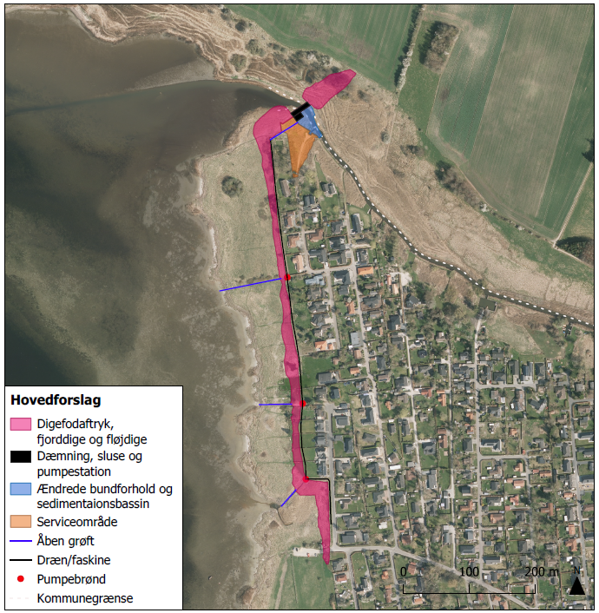

Figur 2‑1 Udbredelse af fjorddiget og fløjdiget samt sluse og serviceområde.

Diget mod fjorden etableres som et ca. 730 m langt jorddige. Digets top anlægges i en højde på 2,4 m over normal vandstand. Da terrænhøjden på placeringen varierer, bliver digets højde mellem 0,4-1,4 m over terræn. Diget etableres med en svag hældning mod Roskilde Fjord, så bølger kan løbe af på diget og dermed ikke forårsager væsentlige overskyl af diget. Mod land får diget en stejlere hældning.

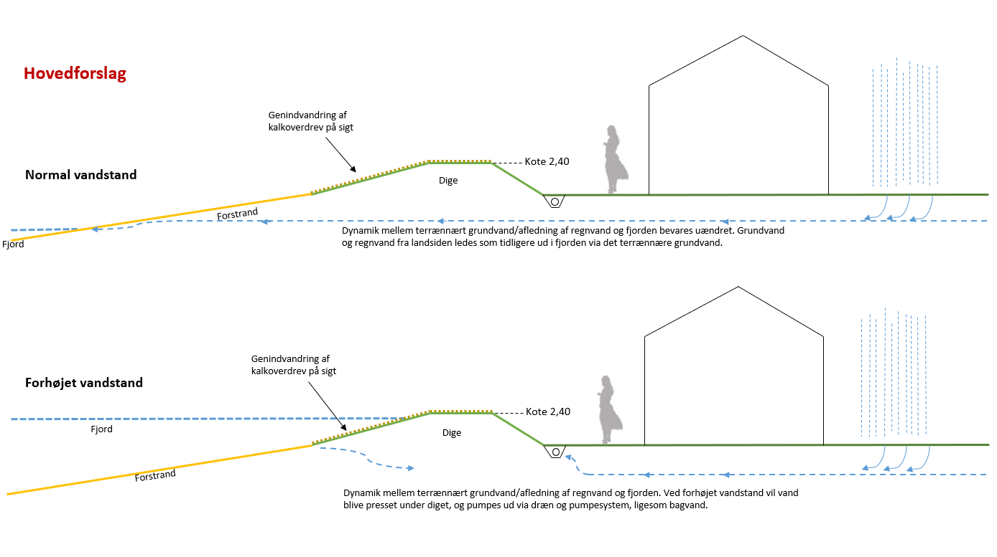

Figur 2‑2: Principiel forståelse af hovedforslag vedr. berørte arealer og dynamik med grundvand ved normal vandstand samt ved forhøjet vandstand. Skitse er ikke målfast

I forlængelse af fjorddiget mod nord etableres en dæmning (som i det følgende benævnes fløjdiget) med sluse på tværs af Værebro Å.

På en strækning af Værebro Å etableres et dige øst for byområdet kaldet østdiget for at forhindre oversvømmelser af boligområderne ved høje vandstande i Værebro Å, se Figur 2‑3. Østdiget etableres med en højde på 1,5 m over normal vandstand i Roskilde Fjord og vil få en højde på ca. 0,5 til 1,0 m over terræn. Diget vil blive anlagt med en overhøjde på ca. 30 cm, da der forventes at ske sætninger af de bløde jordtyper som diget etableres på. Efter sætning af jorden forventes diget at få den ønskede højde.

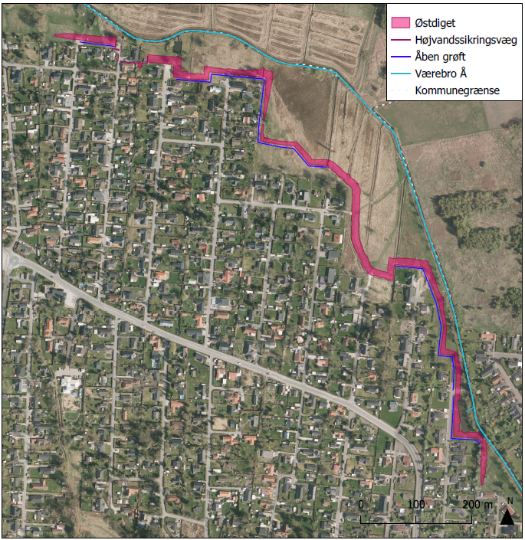

Figur 2‑3 Principskitse af østdigets udbredelse

## Status for projektet

Anlægsarbejdet med etablering af hovedforslaget havde været i gang i cirka 5 måneder, da Miljø- og Fødevareklagenævnet traf afgørelse om at tillægge klagen over VVM-tilladelsen opsættende virkning. Anlægsarbejdet blev indstillet straks efter afgørelsen.

Da anlægsarbejdet blev indstillet, var der etableret byggepladser og oplagsarealer. Vækstlag og muld var afrømmet på hele fjorddigets udstrækning, og der var udført den nødvendige stabilisering af undergrunden, samt etableret spunsvægge for sluse og pumpestation, se Figur 2‑4. Alle arbejder, der griber ind i Natura 2000-området er således udført. Det betyder, at den skade, som projektet påfører Natura 2000-området, allerede er sket, hvilket derfor indgår i nærværende vurdering.

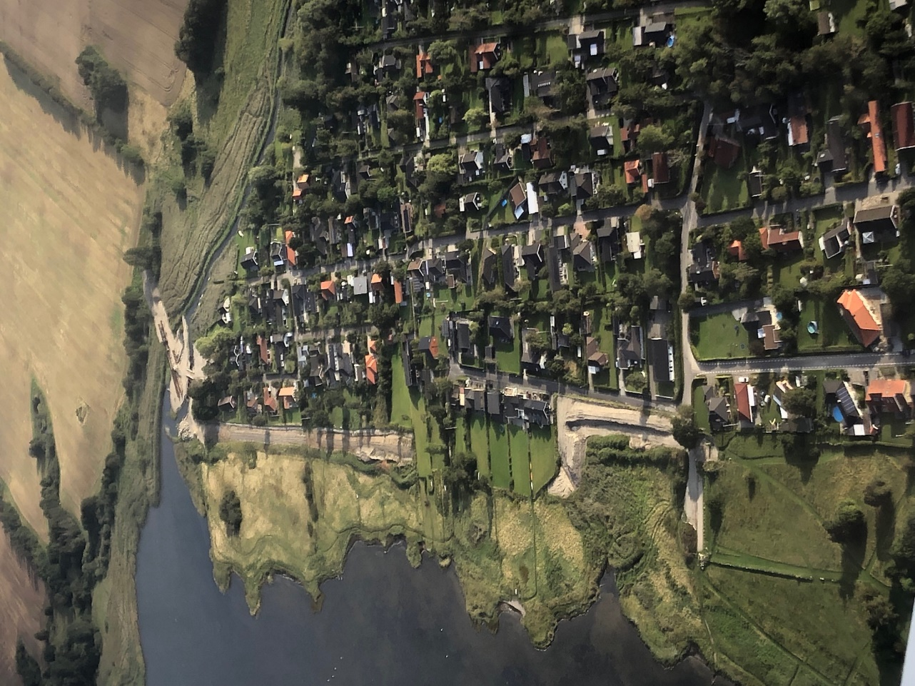

Figur 2‑4 August 2019 (set fra syd) - Muld er afrømmet og byggeplads er etableret. Øverst ses det oprindelige udløb af Værebro Å i Roskilde Fjord samt den midlertidige omlægning

De udestående arbejder i projektet omfatter færdiggørelse af digeopbygningen samt levering og opsætning af sluse og pumpestation.

# Alternativer

### Alternativ 1: Etablering af fjorddige uden for private haver

Alternativ 1 til hovedforslaget består i, at fjorddiget anlægges uden om de private haver i syd. Fordelen ved dette er, at diget på en del af strækningen kommer fri af de private haver. Ulempen er, at der i stedet skal inddrages mere areal af naturtyper i Natura 2000-området. Der er ikke andre ændringer end digets placering sammenlignet med hovedforslaget.

### Alternativ 2: Etablering af spunsvæg i stedet for fjorddige

Alternativ 2 består i, at fjorddiget anlægges som en spunsvæg i stedet for et jorddige. For at yde en beskyttelse mod oversvømmelser svarende til hovedforslaget, skal diget være 2,75 m højt, da der er behov for et tillæg på 0,35 m i forhold til hovedforlaget til sikring mod bølgeoverskyl.

Spunsvæggen anses ikke for at opfylde formålet med projektet, som er, at alle boliger i området skal beskyttes mod oversvømmelser, idet den vil virke som en hydrologisk barriere og således vil kunne mindske den naturlige grundvandsstrømning ud af området. Afledt heraf vil spunsvæggen kunne medføre risiko for oversvømmelse på indersiden i visse situationer, særligt i lyset af klimaforandringerne og de afledte konsekvenser heraf. Se Figur 2‑5 for en principiel forståelse af dynamikken omkring spunsvæggen.

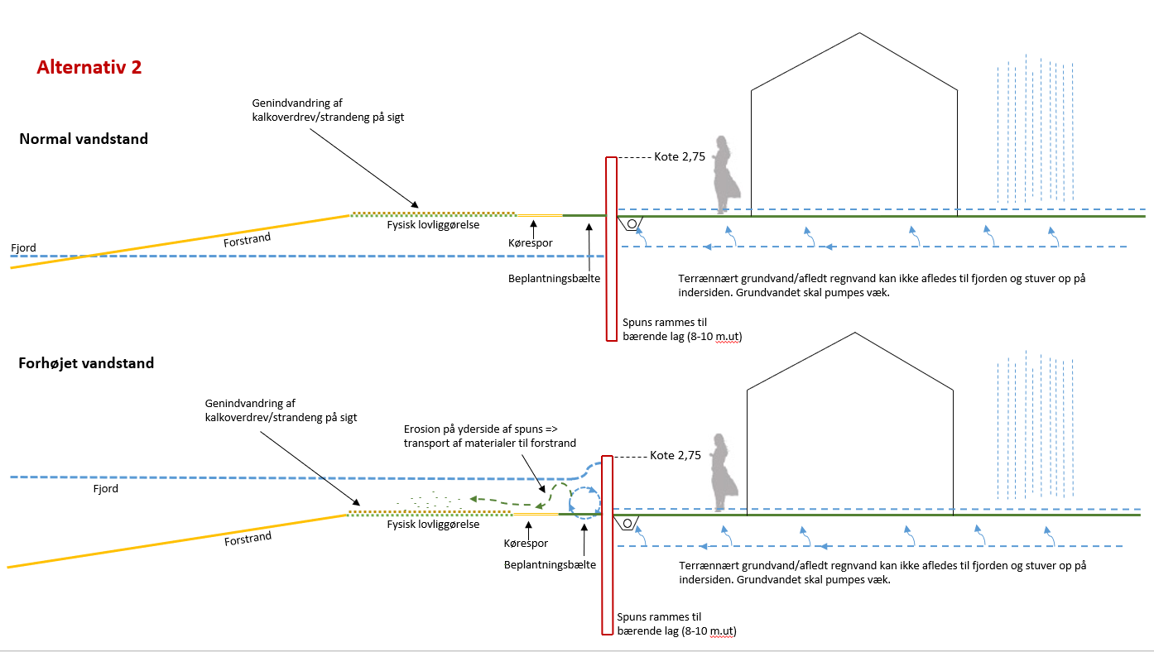

Figur 2‑5 Principiel forståelse af alternativ 2 vedr. berørte arealer og dynamik med grundvand ved normal vandstand samt ved forhøjet vandstand. Skitse er ikke målfast.

# Miljøvurdering

## Metode

Der er udarbejdet en kortlægning af eksisterende forhold omkring området, hvor diget planlægges etableret. Kortlægningen er foretaget på baggrund af eksisterende data fra Roskilde og Frederikssund kommuner samt miljøportalens arealinformation. Desuden er der indhentet information vedrørende Natura 2000, vandområdeplaner mv., og Roskilde Museum har bidraget med arkivalsk kontrol. Derudover har der været gennemført feltundersøgelser af en række naturforhold samt besigtigelser i området.

Projektets mulige påvirkninger på miljøet er beskrevet for både anlægs- og driftsfasen. Vurderingerne er foretaget på baggrund af en række fastsatte kriterier for at sikre en konsistent metode for vurdering. Den samlede vurdering af påvirkningsgrad betegnes enten: *ingen/ubetydelig, mindre, moderat, væsentlig eller positiv*. Bemærk at terminologi i forbindelse med vurderinger i forhold til Natura 2000 er anderledes, som følge af lovgivningen.

I det følgende opsummeres påvirkningerne i anlægs- og driftsfasen.

Der er foreslået en række afværgende tiltag samt en række anbefalinger og forslag til overvejelse, som vurderes at vil forbedre projektet/mindske projektets påvirkning på omgivelserne.

## Landskab, arkæologi og kulturarv

### Anlægsfasen

De landskabelige og visuelle påvirkninger vil bestå af terrænændringer, byggeplads og materiale-oplag. Påvirkningerne vurderes at være af mindre til moderat betydning, da der er tale om midlertidige påvirkninger både i forhold til kystnærhedszonen, geologiske interesser og landskabet generelt.

Hele fjorddiget er beliggende inden for et udpeget lavbundsområde. Arealet, hvor diget etableres på, vil ikke i fremtiden kunne genoprettes som vådområde eller eng. Grundet størrelsen af areal-inddragelsen, vurderes konflikten med udpegningen uanset valg af løsning at være af moderat betydning.

Projektet ligger inden for det fredede Lille Rørbæk. Etablering af sluseanlæg, og fjorddiget nord for Værebro Å vurderes at udgøre en mindre påvirkning af det fredede område, da der er tale om en lille arealinddragelse i forhold til det samlede fredede område.

### Driftsfasen

Set fra kystlandskabet nord for projektområdet vil fløjdiget og slusen udgøre de mest synlige elementer og medføre en væsentlig visuel påvirkning. Fjorddiget i hovedforslaget vil fremtræde mere indpasset i landskabet og medføre mindre visuelle påvirkninger. Det vurderes også at være tilfældet set fra kystlandskabet syd for projektområdet, hvor fjorddiget vil danne en ny fysisk og visuel afgrænsning af Jyllinge Nordmark. Grundet de flade skråninger og bevoksningen, vurderes diget at kunne indpasses i landskabet og derved medføre mindre visuelle påvirkninger. Fra de boliger langs med fjorddiget, hvor der inddrages arealer, vil der være en større visuel påvirkning, der samlet vurderes at være moderat. Set fra østsiden af diget kan der opleves større visuelle påvirkninger, da diget i nogen grad vil hindre eller reducere udsigten mod Roskilde Fjord. Det gælder fx langs med Strandvænget, fra den yderste række af boliger og øst for slusen.

Ved valg af alternativ 1 er de visuelle påvirkninger sammenlignelige med hovedforslaget, men vil fra de boliger langs med fjorddiget, hvor der i dette alternativ ikke inddrages arealer, være en mindre visuel påvirkning, der samlet set vurderes at være mindre.

Ved valg af alternativ 2 vil de visuelle påvirkninger være større end ved hovedforslaget, da spunsen vurderes at have en mere teknisk karakter og indpasses ikke i samme grad som fjorddiget (hovedforslag og alternativ 1) i kystlandskabet.

## Natur og vandløb

### Anlægsfasen

Etablering af oversvømmelsesbeskyttelsen vil i hovedforslaget medføre permanent arealinddragelse af § 3-beskyttet natur på 23.700 m2. Påvirkningen vil være lidt større for alternativ 1 (27.150 m2), der delvis uden om private haver, og mindre ved etablering af alternativ 2 (18.075 m2), hvor fjorddiget etableres som spunsvæg.

Arealinddragelsen af § 3-naturtyper vurderes for alle tre løsninger som en væsentlig påvirkning. Arealinddragelse af §3-naturtyper kompenseres ved udlægning af erstatnings-natur i nærområdet langs Roskilde Fjord.

I anlægsfasen inddrages der yderligere midlertidige arealer til arbejdsområder omkring fløjdiget, fjorddiget og østdiget. Påvirkning af arealerne begrænses mest muligt ved afværgeforanstaltninger, og områderne reetableres efter anlægsarbejdets afslutning. Påvirkning fra midlertidig arealinddragelse vurderes at være af mindre betydning. I anlægsfasen for fløjdiget omlægges Værebro Å midlertidigt, og det vurderes, at omlægningen udgør en mindre påvirkning af de berørte arealer.

Af bilag IV-arter (internationalt beskyttede arter) er der i eng- og moseområdet langs Værebro Å registreret spidssnudet frø. Arten yngler sandsynligvis i vandfyldte lavninger og raster på land i mose- og engområdet. Det skal sikres, at der ikke inddrages gode yngle- og rasteområder i moseområdet, hvor østdiget skal etableres for at undgå påvirkning af den økologiske funktionalitet for spidssnudet frø i anlægsfasen. Nær fløjdiget er et potentielt levested for stor vandsalamander. Der etableres midlertidige paddehegn i anlægsfasen. Der findes potentielle levesteder for markfirben på overdrevet mellem kysten og bebyggelsen, og der etableres egnede levesteder på de nye jorddiger.

Af fredede og rødlistede arter (sjældne og truede arter) er der i forbindelse med besigtigelserne registreret skrubtudse, butsnudet frø, snog, maj-gøgeurt og strandnellike. Padderne er registreret i samme eng- og moseområdet langs Værebro Å som spidssnudet frø, og de nævnte dyrearter vil blive tilgodeset af de samme hensyn og afværgeforanstaltninger som beskrevet for spidssnudet frø, hvormed påvirkningen vurderes at være mindre. Ved anlæg af diget sikres det, at strandnellike ikke påvirkes.

Af invasive arter er der registreret sildig gyldenris, kæmpe-bjørneklo, japan-pileurt og rynket rose. Alle fire arter spredes effektivt i forbindelse med gravearbejde og det skal derfor sikres, at disse arter ikke spredes til nye lokaliteter eller genetablerede lokaliteter.

I anlægsfasen vil Værebro Å blive omlagt i et midlertidigt forløb for at muliggøre anlægsarbejdet med fløjdiger og sluseanlægget, og nødvendig sikring af midlertidige brinker og etablering af sandfang vil begrænse erosion og sandtransport. Det vurderes, at påvirkningen ikke vil være i konflikt med målsætningen i vandområdeplanen og dermed vil være af mindre betydning.

Vurdering af alternativ 1

Etablering af fjorddiget uden for de private haver, som går længst ned mod kysten, øger inddragelsen af § 3-beskyttet natur med 3.450 m2. Arealet af kompenserende erstatningsnatur vil derfor være større ved denne løsning, og sammenhængen i strandengen vil blive yderligere påvirket ved valg af alternativ 1. Påvirkningen af naturforhold vurderes som ved hovedforslaget at være væsentlig.

Vurdering af alternativ 2

Ved at udføre hele fjorddiget som en spunsvæg i stedet for jorddige vil den permanente arealinddragelse blive reduceret med ca. 5.625 m2. I anlægsfasen inddrages et 6 m bredt tracé til arbejdsareal (svarende til 2.300 m2), og dette areal omdannes efter anlægsfasens afslutning til beplantningsbælte og kørespor. Den permanente arealinddragelse blive således reelt reduceret med ca. 3.325 m2. Påvirkningen af naturforhold vurderes som ved hovedforslaget at være væsentlig.

### Driftsfasen

I driftsfasen vil de § 3-beskyttede naturområder på bagsiden af fløj- og østdiget have ændrede hydrologiske forhold, idet oversvømmelse i forbindelse med høj vandstand i Roskilde Fjord og/eller Værebro Å reduceres. Bag fløjdiget vil de hydrologiske forhold derfor ændre sig på de højest liggende eng- og moseområder, der afskæres fra jævnlige oversvømmelser. Det vurderes at medføre en moderat påvirkning af naturtypen strandeng.

Fløjdiget etableres med så flad skråning at det i driftsfasen ikke vil udgøre en barriere for spredning af bl.a. bilag IV-arten spidssnudet frø i det lavbundede område langs fjorden (mindst 1:5). Østdiget placeres i udkanten af mose- og engområdet syd for Værebro Å, men dog således at en smule af eng- og moseområder afskæres fra den øvrige del. Diget og især grøftens stejle skråninger udgør en barriere for bilag IV-arten spidssnudet frø. Som afværgeforanstaltning for denne barrierevirkning kan der etableres strækninger af diget med fladere hældning i forbindelse med egnede paddehabitater (min. hældning 1:5) og samme sted en rørlægning af grøften. Dette afklares ved senere detaljering af projektet. Barrierevirkningen udgør samlet set en mindre påvirkning af spidssnudet frø i området, men det vurderes ikke at have nogen væsentlig betydning for den økologiske funktionalitet for arten i området.

For de fredede padder registreret i eng- og moseområdet langs Værebro Å gælder den samme vurdering som for spidssnudet frø, og disse arter vil blive tilgodeset af de samme hensyn og af-værgeforanstaltninger som beskrevet for denne art, hvormed påvirkningen vurderes at være mindre. Lokaliteter med maj-gøgeurt og strand-nellike påvirkes ikke af projektet i driftsfasen.

Værebro Å bliver påvirket af sluselukningerne, idet der skabes en midlertidig spærring i det ellers kontinuerte forløb. Når slusen er lukket, kan vandrefisk som ørred ikke passere sluseanlægget. Der udsættes smolt ved mundingen af Værebro Å, og det forventes, at vandringen stadig kan foretages, da slusen ikke vil være lukket hele tiden i den periode på få uger, hvor vandringen skal ske. For at undgå at nedtrækkende smolt bliver fanget i blindgyden foran pumperne, opsættes gitter som tilbageholder disse.

Driftsfasen for kystsikringen vurderes at udgøre en moderat påvirkning af Værebro Å i forhold til vandområdeplanens kvalitetselementer for vurdering af vandløbstilstand. Påvirkningen vil være i form af ændring i afstrømning, kontinuitet og salinitet når slusen er lukket, men det vurderes, at påvirkningen ikke vil have betydning for Værebro Å’s økologiske tilstand eller mulighed for at opnå god økologisk tilstand som målsat i vandområdeplanen.

Havørredens gydevandring op i Værebro Å sker i efterårs – vintermånederne, hvor sluselukningen sker hyppigere end i sommermånederne. Den opstrøms vandring hos havørred er ikke tidsafhængig, men bestemmes ud fra gydemodenhed og temperatur. Det forventes, at der vil være tilstrækkelige perioder med åben sluse, som giver mulighed for opgangen af ørreder, og det vurderes derfor at udgøre en mindre påvirkning på ørreds mulighed for gydevandring op i Værebro Å-systemet.

Påvirkningen på fisk, ud over ørred, vurderes at være ubetydelig. I Værebro Å er der fundet ål ved DTU Aquas bestandsanalyser i vandløbssystemet, og Fiskerikontrollen skal vurdere muligt behov for opsætning af ålepas, da der er registreret ål i Værebro Å-systemet.

Vurdering af alternativ 1

Etablering af fjorddige uden for de private haver medfører, at sammenhængen mindskes i dette område med strandeng. Dette vurderes i driftsfasen at medføre en større påvirkning af naturtypen end hovedforslaget i forhold til den forventede påvirkning af strandeng fra fremtidige havvandsstigning. Påvirkningen af naturforhold er overordnet set de samme som ved etablering af hovedforslaget.

Vurdering af alternativ 2

Ved at udføre fjorddiget som en spunsvæg i stedet for jorddige opnås en større barriereeffekt, idet de lodrette vægge er umulige at passere for en række dyrearter. Da diget løber langs med et tæt boligområde, vurderes det, at barriereeffekten af fjorddiget som spunsvæg derfor vil være af mindre betydning for naturforholdene i området. Påvirkningen af naturforhold er overordnet set de samme som ved etablering af hovedforslaget.

## Befolkning, menneskers sundhed og friluftsliv

Der er i vurderingerne taget udgangspunkt i forhold, som har betydning for befolkning og menneskers sundhed i bred forstand, det vil sige, at trafikale forhold, visuelle forhold, luftkvalitet og støj samt mulighederne for rekreative aktiviteter og naturmæssige oplevelsesværdier er relevante at vurdere konsekvenserne for. Der er derfor i beskrivelsen af effekter på befolkning og menneskers sundhed inddraget vurderinger fra flere af de øvrige kapitler, hvor dette er relevant i forhold til de direkte påvirkninger på mennesker.

### Anlægsfasen

Anlægsarbejdet vil generelt medføre øget trafik med lastbiler, støj- og støvpåvirkninger, der kan påvirke både naboer til anlægget og folk, der færdes i området. Hovedforslaget medfører areal-inddragelser ved de boliger på Strandvænget, der grænser op til diget, og derfor vurderes påvirkningen for at være væsentlig.

Lastbiltransporterne i anlægsfasen kan opleves som gene for beboerne i Jyllinge Nordmark og som en mulig risikofaktor især for gående og cyklister herunder børn, der cykler til skole. Forøgelsen af lastbiltransporter i lokalområdet vurderes at være moderat.

De støjmæssige og trafikale gener, der kan opstå, vil være af midlertidig karakter og forventes derfor ikke at medføre afledte effekter på menneskers sundhed herunder på befolkningens trivsel eller på den sociale struktur i området. Det bemærkes dog, at der er en væsentlig støjpåvirkning i anlægsfasen for alternativ 2.

I anlægsfasen vil adgangen til kysten ud for fjorddiget være begrænset. Da påvirkningen er midlertidig, og da der i dag kun er trampestier og ikke etableret en sammenhængende rekreativ sti langs kysten, vurderes påvirkningen at være af mindre betydning. Nogle af arbejdsområderne for østdiget ligger helt op af beboelse. Det vil blive sikret, at der under hele anlægsarbejdet er adgang for gående og bilister til boligerne. Således vurderes påvirkningen at være af mindre betydning herunder også for befolkning og menneskers sundhed.

Etablering af slusen medfører, at man midlertidigt forlægger Værebro Å syd om dens nuværende forløb på strækningen. Påvirkningen af sejladsen på Værebro Å forventes at være af mindre betydning.

Alternativ 2 forventes at kunne udgøre en barriere for rekreativ udfoldelse. Denne barriereeffekt vurderes potentielt at kunne påvirke menneskers sundhed, idet eksisterende forskning beskriver en række positive sammenhænge og effekter af friluftsliv på menneskers mentale, fysiske og sociale sundhed.

### Driftsfasen

Det færdige anlæg vil udgøre en visuel barriere, der særligt for boligerne tættest på kysten og langs Værebro Å, kan opleves som en markant ændring i forhold til i dag. For de berørte boligejere kan påvirkningen være af væsentlig betydning, mens den for det samlede boligområde vil være af mindre betydning.

Projektet har til formål at sikre området mod oversvømmelse og vurderes samlet set at have en positiv påvirkning på kvaliteten af området som boligområde.

Når fjorddiget er etableret, vil der igen være adgang til kysten ud for diget, som tilfældet er i dag. Beboerne, der bor umiddelbart op til diget, vil kunne krydse diget ud for deres ejendom, mens der anvises enkelte stiforbindelser på tværs af diget for offentligheden. Langs hele Østdiget, hvor der i dag trampestier og passager med lette broer eller spang, vil disse blive opretholdt, og eventuelt udbygget hvis nødvendigt. Østdiget med grøft vil dermed ikke udgøre en fuldstændig barriere for beboere langs diget og den øvrige offentlighed. Hovedforslaget og alternativ 1 vurderes derfor ikke at påvirke friluftslivet langs kysten.

Ved valg af alternativ 2 (spuns) vil adgangen til kysten være reduceret i forhold til i dag og i forhold til hovedforslaget, da man ikke kan krydse spunsvæggen fra boligerne, og der vil ikke blive etableret stikrydsninger på tværs af spunsvæggen. Adgangen til kysten kan derfor alene foregå syd for diget fx ved parkeringspladsen ved Osvej eller nord for diget ved slusen. På grund af digets begrænsede længde, vurderes påvirkningen at være af mindre betydning for friluftslivet langs kysten.

Sejlads på Værebro Å foregår fortrinsvist i sommerhalvåret, hvor slusen ikke forventes at lukke ret ofte. Påvirkningen på rekreative anvendelse af Værebro Å vurderes på den baggrund at være af mindre betydning uanset valg af løsning.

Det bemærkes, at det vil have væsentlige negative konsekvenser for befolkningen i området og for menneskers sundhed, hvis projektet ikke gennemføres, herunder vil trivslen for borgerne i området forringes, ligesom boligområdet på sigt kan blive ubeboeligt som følge af oversvømmelsesrisikoen. På kort sigt er der risiko for, at borgerne i området kan blive økonomisk insolvente.

## Støj og vibrationer

### Anlægsfasen

Påvirkningen af støj fra anlægsfasens til- og frakørsel af jord, herunder kørsel med gravemaskine eller gummihjulslæsser (til etablering af jorddige), vurderes at være moderat, og udbredelsen vil være lokal. Alternativ 2 forventes at give anledning til mindre kørsel, da der ikke etableres et jorddige. Alligevel vurderes påvirkningen at være moderat, da området i forvejen kun i begrænset omfang er påvirkning af trafikstøj.

Anlægsarbejder i forbindelse med anlæg af dige, sluse og pumpestation vil erfaringsmæssigt give anledning til støj og vibrationer til omgivelserne. Støjen vil primært være i forbindelse med til- og frakørsel af jord og andre materialer, kørsel med gravemaskine eller gummihjulslæsser (til etablering af jorddige – uanset løsning) og ved nedbringning af spuns og funderingspæle, herunder alternativ 2 (dige som spunsvæg).

Som udgangspunkt vil anlægsaktiviteten kun foregå inden for normal arbejdstid. Det kan dog ikke udelukkes, at der kan forekomme arbejde uden for normal arbejdstid pga. anlægstekniske forhold.

I forbindelse med til- og frakørsel af jord og andre materialer, nedbringning af spuns samt etablering af dige (alle løsninger) vil der være støj.

Påvirkningen af støj fra anlægsfasens til- og frakørsel af jord, herunder kørsel med gravemaskine eller gummihjulslæsser (til etablering af jorddige), vurderes at være moderat og udbredelsen vil være lokal. Alternativ 2 forventes at give anledning til mindre kørsel, da der ikke etableres et jorddige. Alligevel vurderes påvirkningen at være moderat, da området i forvejen kun i begrænset omfang er påvirket af trafikstøj.

Støj fra nedbringning af spuns og funderingspæle vurderes at være moderat, undtagen for alternativ 2, hvor anlægsperioden er ca. 3 måneder, og støjpåvirkningen fra nedbringning af spuns vurderes at være væsentlig.

Vibrationer ved nedbringning af spuns og funderingspæle

Nedbringning af spuns og funderingspæle kan i situationer med kort afstand til bygninger give anledning til mærkbare vibrationer og i værste fald skader på bygninger.

Det vurderes, at boliger og andre bygninger under anlægsarbejdet lokalt kan blive udsat for mærkbare vibrationer over 75 dB(KB), som er grænseværdi i Roskilde Kommune. Den største risiko for gener vil forekomme under nedbringning af spuns og funderingspæle og især ved alternativ 2 jf. Tabel 2. Generne kan reduceres ved at nedbringe spuns og funderingspæle ved brug af vibrator, hvor det er muligt. Påvirkningen af vibrationer fra nedbringning af spuns og funderings-pæle vurderes at være mindre ved hovedforslaget og alternativ 1, men moderat ved alternativ 2.

### Driftsfasen

Såfremt strømforsyningen til pumpestationen og sluse i driftsfasen sker fra generator i stedet for fast kabel, vil der kunne forekomme støj. Eventuelle tekniske installationer, herunder pumpestationen skal indrettes således, at de overholder Miljøstyrelsens gældende grænseværdier. På den baggrund vurderes påvirkningen at være mindre.

Der vurderes ikke at være vibrationspåvirkninger i driftsfasen.

## Emissioner

### Anlægsfasen

I anlægsfasens ca. 10 måneder vil der være tung trafik i området i forbindelse med tilkørsel af materialer i form af grus, beton, jord og spuns mm. Udledningen af stoffer til luften fra lastbil-transporter til og fra projektområdet vil i begrænset omfang bidrage til midlertidige lokale forringelser af luftkvaliteten langs de lokale køreveje, hvor der ikke i forvejen er et særligt højt forureningsniveau. Som følge af områdets generelt lave bebyggelse og åbne karakter vil der være en effektiv spredning og dermed fortynding af de forurenende stoffer i anlægsfasen. Derfor vurderes det samlet, at påvirkninger af emissionerne fra lastbilkørsel vil udgøre en mindre påvirkning.

Emission af diffust støv vil ske gennem hele anlægsfasen, når der graves, håndteres jord, støbes beton mv. Generne vil være størst i tørre perioder og ved kraftig vind, men kan afværges ved vanding af veje og anlægsområdet i tørre perioder. Påvirkningen vurderes at være mindre.

## Trafik

Anlægsperioden forventes at give anledning til ca. 3.900 kørsler (hovedforslag og alternativ 1) og 2.895 kørsler (alternativ 2) og et tilsvarende antal tomme returkørsler i lastbiler. Med en an-lægsperiode på ca. 10 måneder svarer det til ca. 16 hhv. 12 kørsler pr. arbejdsdag (ved 25 arbejdsdage pr. måned) og med de tomme returkørsler giver det anledning til ca. 32 henholdsvis 24 biler mere i området pr. arbejdsdag.

Det øgede antal lastbilkørsler er minimalt i forhold til trafikken på rute 6 (se ovenfor). Påvirkningen vurderes at være mindre på de mindre veje i Jyllinge Nordmark, mens der ikke vurderes at være en påvirkning af vejene uden for Jyllinge Nordmark.

### Driftsfasen

Såfremt det vælges at anvende en dieseldrevet generator i stedet for fast kabel, vil der være emission af partikler, men det forventes, at der vil være en effektiv spredning af de forurenende stoffer som følge af områdets generelt lave bebyggelse og åbne karakter. Kun i særlige tilfælde vil der være projektafledt trafik i driftsfasen, men det vurderes, at denne vil være af et omfang, som hverken vil medføre trafikale gener eller påvirkning af luftkvaliteten i området. Samlet set vurderes påvirkningen fra emissioner som moderat. Såfremt der anvendes fast kabel til strømfor-syning, vil påvirkningen ændres til mindre.

## Grundvand og forurenet jord

### Anlægsfasen

Der vil være behov for midlertidig grundvandssænkning med henblik på tørholdelse i forbindelse med anlæg af sluse og pumpestation, men omfanget og varigheden vil være begrænset, og vil ikke medføre væsentlig sænkning af grundvandsspejlet uden for anlægsområdet. Den midlertidige grundvandssænkning vurderes ikke at udgøre en påvirkning af drikkevandsinteresserne.

Ved anlægsarbejdet vil der skulle håndteres jord og opgravet sediment med Værebro Å. Der forventes generelt ingen eller kun mindre påvirkninger på det omgivende miljø i forbindelse med håndtering af forurenet jord, når der ved planlægning af anlægsarbejdet tages højde for korrekt håndtering jf. lovgivningen.

### Driftsfasen

Det anbefales, at digelaget indarbejder retningslinjer til sikring af jord og grundvand for at begrænse risiko for, at driftsaktiviteterne, herunder eventuelle brændstoftanke, kan medføre jord- og/eller grundvandsforurening. På denne baggrund vurderes der ikke at være påvirkning af på jord og grundvand i driftsfasen.

## Ressourcer og affald

### Anlægsfasen

Etablering af et fjorddige med sluse og pumpestation medfører forbrug af materialer og råstoffer i anlægsfasen på indtil 10 måneder. Forbruget af ressourcer i anlægsfasen er begrænset ud fra en

samlet regional og national betragtning i forhold til projektets levetid på 50 år. Det vurderes derfor, at der samlet er tale om en mindre påvirkning.

Eventuelt affald skal håndteres i overensstemmelse med Roskilde Kommunes anvisninger i erhvervsaffaldsregulativet, og der forventes dermed ikke at være konsekvenser for miljøet i forbindelse med bortskaffelsen af affald i projektet.

Der vil i projektet blive gjort en indsats for at optimere ressourceudnyttelsen ved brug af genanvendelige materialer og ved genanvendelse af alle potentielle genanvendelige affaldsfraktioner.

### Driftsfasen

I driftsfasen vil der kun være behov for råstoffer eller produktion af affald til løbende forbrug af materialer i forbindelse med almindeligt vedligehold og drift. Dette vurderes ikke at udgøre en påvirkning.

## Materielle goder

Projektets påvirkning på områdets materielle goder er vurderet. Vurderingerne er overordnede og omfatter infrastruktur, social struktur og erhvervsliv.

### Infrastruktur

Transport af materialer vil ske fra syd over midlertidig bro over åen, og fjorddiget placeres væk fra vejnettet, så kørende stadig kan færdes uhindret i området efter anlægsarbejdet er gennemført. Diget krydser Osvej Vest mod syd som et bredt vejbump, hvorved adgang til stranden og parkeringspladsen bevares. Ligeledes vil adgang til de private havne langs Værebro Å bevares og lette broer og spang vil blive opretholdt og eventuelt udbygget langs hele østdiget. Samlet set vurderes infrastrukturen at opretholdes. Det vurderes på den baggrund, at projektet ikke vil medføre en væsentlig påvirkning af vejforhold/vejadgang og eller anvendelse af de små private havne hverken i anlægs- eller driftsfase. En afledt positiv effekt af projektet er, at infrastrukturen i området beskyttes mod oversvømmelser.

De støjmæssige og trafikale gener, der kan opstå som følge af projektet, vil være af midlertidig karakter og forventes derfor ikke at medføre afledte effekter på befolkningens trivsel eller på den sociale struktur i området.

### Social struktur

Den væsentligste påvirkning på trivsel og social struktur i området forventes at være af positiv karakter og skyldes de afledte effekter på området, der kan opstå som konsekvens af, at risikoen for oversvømmelser af boligområdet reduceres kraftigt. Dette kan føre til større trivsel og potentielt gøre området til et mere attraktivt boligområde. I en situation uden oversvømmelsesbeskyttelse vil de afledte effekter omvendt forringe trivslen i området, ligesom boligområdet på sigt kan blive ubeboeligt som følge af oversvømmelsesrisikoen. På kort sigt er der risiko for, at borgerne i området kan blive økonomisk insolvente.

### Erhvervsliv

Projektet forventes kun i mindre omfang at medføre påvirkninger på erhvervslivet i form af nye arbejdspladser, da projektet har en relativt kort anlægsperiode. Projektet vil ikke optage arealer, der i dag anvendes til landbrug, skovdrift eller anden form for erhverv, og det vurderes således at projektet ikke vil påvirke indtægtsgrundlaget for landmænd eller skovbrugere. Der forventes ikke miljøafledte effekter på erhvervslivet i øvrigt eller på indtægtsgrundlaget for tredjemand. Det bemærkes, at projektet vil beskytte området mod oversvømmelser således, at de virksomheder der har adresse i de lavestliggende områder i Jyllinge Nordmark og Tangbjerg fortsat kan drive erhverv.

# Natura 2000 konsekvensvurdering

Projektet berører Natura 2000-område N136, Roskilde Fjord og Jægerspris Nordskov. Projektet ligger inden for habitatområder H120 Roskilde Fjord og fuglebeskyttelsesområde F105 Roskilde Fjord. Projektet påvirker ingen prioriterede habitatnaturtyper. Det kalkoverdrev, som forekommer i området, er ikke prioriteret habitatnaturtype, da der ikke forekommer orkidéer.

Projektet medfører et lille, men permanent arealtab af habitatnaturtyperne strandeng og kalkoverdrev, og det vurderes, at projektet vil skade Natura 2000-områdets integritet. Der kan kun meddeles tilladelse til projektet efter fravigelsesbestemmelserne jf. habitatdirektivets art. 6, stk. 4 og kysthabitatbekendtgørelsen § 6.

I Natura 2000-konsekvensvurderingen i bilag 2 beskrives hovedprojektet samt to alternativer, og det vurderes hvordan hovedforslaget og alternativerne påvirker udpegningsgrundlaget for habitatområdet og arter omfattet af habitatdirektivets bilag IV. Alternativ 2 vurderes af tekniske grunde ikke at opfylde formålet med projektet og det konkluderes, at der ikke er alternativer til hovedforslaget, som vil sikre alle udsatte ejendomme i området mod oversvømmelse.

Ved etablering af hovedforslaget gennemføres kompenserende foranstaltninger, som sikrer, at den globale sammenhæng i det internationale naturbeskyttelsesområde bevares. De kompenserende foranstaltninger omfatter etablering af det dobbelte areal af det, som inddrages til diget samt overkompensation for inddragelse af kalkoverdrev inden udførsel af kompenserende foranstaltninger. Overkompensationen vil øge sandsynligheden for, at der kan etableres kalkoverdrev på det nye dige. Dette gøres ved at genudlægge den afrømmede jord med frøbank fra det inddragede areal med kalkoverdrev og udsprede det på diget. Det vurderes, at der relativt hurtigt vil etableres en naturlig kalkoverdrevsvegetation på diget. De kompenserende foranstaltninger vil som minimum på mellemlangt sigt sikre og eventuelt forbedre sammenhængen i habitatnaturen. Der skal udarbejdes overvågningsprogram, der følger udviklingen af kompensationsnaturen.

I Natura 2000-konsekvensvurderingen redegøres der for de samfundsmæssige og personlige konsekvenser af oversvømmelse af området herunder projektets betydning for samfundsinteresser af henholdsvis social og økonomisk art. Det konkluderes, at der foreligger bydende nødvendige hensyn til væsentlige samfundsinteresser, da projektet varigt vil beskytte 501 husstande, hvoraf 258 husstande tidligere har været oversvømmet i forbindelse med stormfloder. Endvidere forventes risikoen for oversvømmelser at stige i fremtiden som følge af klimaændringer.

Miljøkonsekvensrapporten inklusiv Natura 2000-konsekvensvurderingen udgør samlet set grundlaget for fravigelsesproceduren i habitatdirektivet og kysthabitatbekendtgørelsen, som skal ligge til grund for en ny tilladelse til projektet efter kystbeskyttelsesloven.

# Kumulative effekter

Oversvømmelser ved stormflod er et udbredt problem ved kystnær bebyggelse langs Roskilde Fjord, og der er foretaget en vurdering af projektets påvirkning på miljøet i samspil med Kronprinsesse Marys Bro (ny fjordforbindelse ved Frederikssund) og en rekreativ sti i området ved Jyllinge Nordmark.

I forbindelse med Kronprinsesse Marys Bro har der i samme Natura 2000-område været arealinddragelse af de samme naturtyper som for kystbeskyttelsen ved Jyllinge Nordmark, nemlig strandeng og kalkoverdrev. For Kronprinsesse Marys Bro er denne arealinddragelse kompenseret ved udlæg af erstatningsnatur i 2016-2017. Erstatningsarealerne overvåges årligt og er i god udvikling. Da arealtab her er kompenseret, vurderes der ikke at være kumulative virkninger mellem nærværende projekt og Fjordforbindelsen.

I lokalplanen for Jyllinge Nordmark er der angivet bestemmelser for udlægning af et sammenhængende rekreativt stiforløb bl.a. i Natura 2000-området. Inden for Natura 2000-område nr. 136 bevares den eksisterende trampesti i eksisterende forløb, og der ændres således ikke på vegetation. For at passere kanaler, der går på tværs af kysten, kan der etableres en simpel træbro i få meters bredde. Det vurderes, at anlæg af enkelte mindre træbroer til en rekreativ sti ikke vil medføre en skadevirkning på habitatnaturtyper eller arter i Natura 2000-området, og at der derfor ikke vil være kumulative effekter mellem en eventuel rekreativ sti og nærværende projekt.

# Overvågningsprogram

I henhold til miljøvurderingslovens § 28 er der foreslået et overvågningsprogram for de væsentlige miljøpåvirkninger som følge af projektet. Formålet med overvågningsprogrammet er at sikre, at projektets påvirkninger begrænses mest muligt mv. Overvågningsprogrammet giver mulighed for at iværksætte korrigerende handlinger fx hvis påvirkningerne viser sig at være større end forventet, eller erstatningsnatur ikke fungerer efter hensigten.

I skemaet nedenfor er der givet en oversigt over det foreslåede overvågningsprogram for anlægs- og driftsfasen. I skemaet gives der en kortfattet oversigt over, hvilke aktiviteter, der bør overvåges, samt formål og baggrund for overvågningen. Detaljeret udformning herunder opstilling af måleprogram, metodevalg, hyppighed og afrapportering skal fastlægges i detailprojekteringsfasen.

| Nr. | Parameter | Løsning | Formål | Aktivitet | Fase |
| --- | --- | --- | --- | --- | --- |
| 1 | Visuelle forhold | H, A1, A2 | Overvågning af at projektet udføres i overensstemmelse med forudsætningerne for vurderingen af projektets visuelle konsekvenser | Tilsyn med at vilkår fx om fjorddiget og slusens dimensioner i kystbeskyttelsestilladelsen overholdes | Det skal fastlægges, hvornår tilsynet bedst udføres, men kan omfatte løbende tilsyn i anlægsfasen samt umiddelbart efter endt anlægsfase. |
| 2 | Støj | A2 | Overvågning af støj og vibrationer som følge af anlægsarbejde | Støjmålinger hvis Roskilde Kommune vurderer, at det er påkrævet.  Fotoregistrering af ejendomme nærmest vibrationsfrembringende anlægsarbejder. | Eventuelle støjmålinger skal gennemføres i anlægsfasen, hvis Roskilde Kommune vurderer, at det er påkrævet.  Fotoregistrering skal ske inden vibrationsfrembringende arbejder udføres. |
| 3 | Natura 2000 habitatnatur | H, A1, A2 | Overvågning af naturtilstand for erstatningsnatur | Botanisk feltregistrering af erstatningsnatur for strandeng og kalkoverdrev | Driftsfase: hvert år i 5 år efter etablering og derefter efter behov |
| 4 | § 3 beskyttet natur | H, A1, A2 | Overvågning af naturtilstand for erstatningsnatur | Botanisk feltregistrering af erstatningsnatur for strandeng, mose og overdrev i det omfang det ikke er dækket af punkt 3 | Driftsfase: hvert år i 5 år efter etablering og derefter efter behov |

Tabel 6.1 Opsummering af overvågningsprogrammets formål, påvirkninger og aktiviteter. De enkelte overvågningselementer er uddybet i teksten under tabellen. H: Hovedforslag. A1: Alternativ 1. A2: Alternativ 2.

Overvågning i driftsfasen vil typisk vare op til 5 år efter etablering af anlægget, dog skal overvågningen muligvis fortsætte længere for erstatningsoverdrev.

# Sammenfatning

Beskyttelse af området ved Jyllinge Nordmark og Tangbjerg mod oversvømmelser planlægges at ske ved at etablere et dige mod Roskilde Fjord (fjorddige), en sluse og et fløjdige, hvor Værebro Å løber ud i fjorden, samt et dige langs en del af Værebro Å (østdige).

Miljøvurderingerne viser, at gennemførelse af hovedforslaget vil medføre påvirkninger på omgivelserne i både anlægs- og driftsfase.

Projektet medfører en mindre påvirkning af landskabet, dog vil etablering af slusen medføre en væsentlig visuel påvirkning (hovedforslag, alternativ 1 og alternativ 2). Hvis alternativ 2 gennemføres (fjorddiget som spunsvæg) vil dette være betydeligt mere synligt i området, end hvis der etableres et jorddige (hovedforslag og alternativ 1).

Projektets formål er at beskytte alle boliger i området mod oversvømmelse, og dets gennemførelse vil således påvirke bebyggelsen, befolkning, menneskers sundhed og materielle goder i området positivt ved at risikoen for oversvømmelse begrænses.

Anlægsarbejderne vil resultere i moderate påvirkninger med støj (hovedforslag og alternativ 1). Hvis fjorddiget etableres som en spunsvæg (alternativ 2) vil støjpåvirkningen være væsentlig som følge af spunsningen, og der vil være en moderat påvirkning med vibrationer.

Der forventes ikke emissioner fra lastbiler og støv af betydning i hverken anlægs- eller driftsfasen, ligesom projektet ikke vurderes at påvirke grundvand og jord, og heller ikke vil resultere i betydende ressourceforbrug eller affaldsgenerering.

På grund af arealinddragelse i anlægsfasen vil projektet påvirke nationalt beskyttet natur i området. Strandeng og mose vil blive påvirket væsentligt. Overdrev vil blive påvirket væsentligt som følge af hovedforslaget og alternativ 1. Naturen ved Værebro Ås udmunding vil blive påvirket væsentligt uanset løsning.

Samlet set vurderes de afledte påvirkninger fra hovedforslaget at være beskedne på et regionalt og nationalt niveau. Der er foreslået en række afværgetiltag og anbefalinger til minimering af projektets påvirkning på omgivelserne, og for identificerede væsentlige påvirkninger er der opstillet et overvågningsprogram i henhold til miljøvurderingslovens regler herom.

## Natura 2000-konsekvensvurdering

Projektet berører Natura 2000-område N136, Roskilde Fjord og Jægerspris Nordskov. Projektet ligger inden for habitatområder H120 Roskilde Fjord og fuglebeskyttelsesområde F105 Roskilde Fjord.

Hovedforslaget medfører et lille, men permanent arealtab af habitatnatur, og det kan ikke udelukkes, at projektet vil skade naturtyper i habitatområde H120 Roskilde Fjord og dermed Natura 2000-områdets integritet. Projektet påvirker ingen prioriterede habitatnaturtyper.

På baggrund af den gennemførte vurdering af projektet i forhold til bestemmelserne i fravigelsesproceduren, jf. habitatdirektivets artikel 6, stk. 4 (§ 6. stk. 1 i kysthabitatbekendtgørelsen) vurderes det, at der foreligger bydende nødvendige hensyn til væsentlige samfundsinteresser, og at der ingen alternativer er til hovedforslaget

Der træffes derfor de nødvendige kompenserende foranstaltninger for at sikre, at den globale sammenhæng i det internationale naturbeskyttelsesområde beskyttes. De kompenserende foranstaltninger svarer til det dobbelte areal af det, der inddrages til diget. Desuden sikres gode forudsætninger for genetablering af habitatnatur på diget som overkompensation for inddragelse af kalkoverdrev inden udførsel af kompenserende foranstaltninger.

De kompenserende foranstaltninger, vurderes som minimum på mellemlangt sigt at sikre og eventuelt at forbedre sammenhængen i habitatnaturen. Der vil blive udarbejdet et overvågningsprogram, der følger udviklingen af erstatningsnaturen.

Fjorddiget i hovedforslaget er landskabeligt indpasset og vil sikre fortsat adgang til kysten samt bevare og sikre de spredningsbiologiske forhold.

Projektet vurderes ikke at påvirke områdets økologiske funktionalitet for nogen bilag IV arter. For at forebygge skadevirkning er der implementeret en række afværgende foranstaltninger.